考生姓名： 报考专业： 准考证号码： | 密封线内不要写题
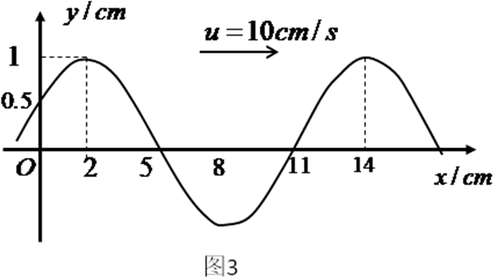
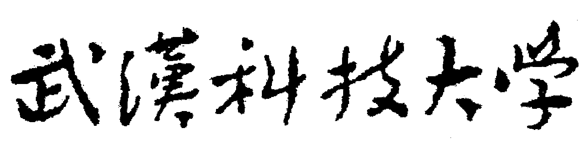2020年全国硕士研究生招生考试初试自命题试题
（ B 卷)
科目代码： 842 科目名称： 大学物理

注意：所有答题内容必须写在答题纸上，写在试题或草稿纸上的一律无效；考完后试题随答题纸交回。
一、填空题(共6小题，每小题5分，共30分)
1、（ 5分）质量为$m$的小船在平静的水面上以速度$v_{0}$航行，在$t=0$时关闭发动机，已知水的阻力与小船速度间的关系为$F=−\text{kv}$（$k$为常量），则t时刻质点的速度$v=$______________。
2、（5分） 半径为r的均匀带电球面带电量为$q_{1}$，其外有一同心的半径为R的均匀带电球面带电量为$q_{2}$，则两球面间的电势差为 。
3、（5分）电流I均匀分布在一宽度为a的长直载流平板上,则距平板一边为 b且与平板共面的场点P处磁感应强度的大小为 。
4、（5分）有一轻弹簧，下面悬挂质量为$1\text{.}0g$的物体时，伸长为$4\text{.}9\text{cm}$，用这个弹簧和一个质量为$8\text{.}0g$的小球构成弹簧振子，设向下为x轴正方向，将小球由平衡位置向下拉开$1\text{.}0\text{cm}$后 ，给其向上的初速度$v_{0}=5\text{.}0\text{cm}⋅s^{−1}$，则弹簧振子的振动方程为 。
5、（5分）使自然光通过两个偏振化方向夹角为60°的偏振片时，透射光强为$p=\text{nkT}$，今在这两个偏振片之间再插入一偏振片，它的偏振化方向与前两个偏振片均成30°，则此时透射光$p=\text{nkT}$为 。
6、（5分）一瓶氧气和一瓶氢气等压、等温，氧气体积是氢气的2倍，则氧气分子和氢气分子的方均根速率之比为 。

- 计算题（15 分）
汽车在半径R=200m的圆弧形公路上减速前进，其运动学方程为$S=\text{20}t−0\text{.}2t^{3}$ (SI),求汽车减速1s时的加速度。

- 计算题（15 分）
如图所示，一轻绳跨过滑轮，滑轮质量为$m$，半径为$r$，可视为圆盘，绳的两端分别悬有质量为$m_{1}$、$m_{2}$（$m_{1}<m_{2}$）的物体，绳与滑轮间无相对滑动，求物体的加速度。

- 计算题（15 分）
两个半径分别为$ω$和$ω$（$ω$＜$ω$)的同心金属薄球壳，令内球壳带电+$ω$，求：
(1)外球壳上的电荷分布及电势大小；
（2）先把外球壳接地，然后断开接地线重新绝缘，此时外球壳的电荷分布及电势。

- 计算题（15 分）
一正方形导体线框abcd边长为L，电阻为R，置于均匀磁场B中，线框绕OO′轴以匀角速度ω旋转，t =0线框平面恰好处于纸面内，如图所示，求线框转过角度π时的感应电流。

- 计算题（15 分）
某高速运动的微观粒子，其能量为E=600 MeV，而该粒子的静止能量为E₀=200 MeV，若该粒子的固有寿命为$τ_{0}={\text{10}}^{−6}s$，求它运动的最大距离。（$1\text{eV}=1\text{.}6×{\text{10}}^{−\text{19}}J$)

- 计算题（15 分）
如图所示，一理想气体系统由状态$a$沿$\text{acb}$到达状态$b$，系统吸收热量300J，对外做功100J。
- $\text{adb}$过程系统对外做功，求系统吸收的热量Q₁；
- 当系统由状态$b$沿曲线$\text{ba}$返回状态$a$时，外界对系统做功60J,系统吸收的热量Q₂。

- 计算题（15 分）
一沿x轴正向传播的平面简谐波，t=0秒时波形如图所示。求：
- O点振动方程；
- 波动方程。

- 计算题（15 分）
单缝宽0.10mm，透镜焦距为50cm，用的绿光垂直照射单缝．求：
- 位于透镜焦平面处的屏幕上中央明纹的宽度；
- 中央明纹的半角宽度。

m₁
m₂
三题图
ω
B
五题图
b
a
c
d
七题图
八题图

